**JURUSAN TEKNIK INFORMATIKA**

**FAKULTAS TEKNOLOGI INFORMASI**

**INSTITUT TEKNOLOGI SEPULUH NOPEMBER**

**USULAN TUGAS AKHIR**

1. **IDENTITAS PENGUSUL**

**NAMA : AKHLUFNIE HIMMA RAMADHAN**

**NRP : 5107 100 140**

**DOSEN WALI : DWI SUNARYONO, S.Kom**

1. **JUDUL TUGAS AKHIR**

**“Integrasi Sistem VoIP Berbasis SIP dengan Sistem Manajemen Pembelajaran Dokeos”**

1. **LATAR BELAKANG**

Pada era global ini, kemampuan berbahasa Inggris yang baik dan benar menjadi penting untuk dimiliki oleh para akademisi dan profesi. Di Indonesia, kemampuan Bahasa Inggris seseorang dinilai melalui berbagai macam test standarisasi, yang paling umum digunakan adalah test TOEFL. Tingkat permintaan terhadap kursus dan test TOEFL pun meningkat pesat.

Walaupun kebutuhan akan TOEFL terus meningkat, namun ketidakpraktisannya membuat keengganan pada sebagian orang. Kursus dan test TOEFL yang membutuhkan alokasi waktu dan tempat tersendirilah yang menjadi penyebab utamanya. Pada saat ini, perkembangan teknologi informasi telah memungkinkan diadakannya kelas maya dengan menggunakan media internet. Dengan menggunakan kelas maya, proses belajar mengajar tidak dibatasi oleh ruang dan waktu lagi.

Berawal dari permasalahan yang telah dikemukakan di awal dan adanya teknologi kelas maya, muncullah ide untuk menggunakan kelas maya yang mengintegrasikan antara teknologi Dokeos dan VoIP sebagai salah satu media pembelajaran TOEFL. Dokeos adalah sebuah sistem kelas maya berbasis web yang berbayar, namun bersifat *open source*. Sedangkan teknologi VoIP (*Voice over Internet Protocol*) memungkinkan terjadinya komunikasi suara melalui jaringan internet. Dengan menggunakan integrasi kedua sistem tersebut pengguna diharapkan lebih mampu untuk menguasai kemampuan dasar Bahasa Inggris, yaitu *reading*, *writing*, *listening*, dan *speaking*.

1. **RUMUSAN MASALAH**

Rumusan masalah yang diangkat dalam Tugas Akhir ini dapat dipaparkan sebagai berikut :

1. Bagaimana merancang sistem gabungan VoIP ke dalam modul Dokeos.
2. Bagaimana mengaplikasikan hasil rancangan sistem yang dibuat sehingga Dokeos mampu menggunakan fungsi dasar SIP dengan baik.
3. **BATASAN MASALAH**

Permasalahan yang dibahas dalam Tugas Akhir ini memiliki beberapa batasan, diantaranya sebagai berikut:

1. User mampu menggunakan fitur dasar VoIP yaitu :
   1. Mendaftar pada server
   2. Melakukan panggilan
   3. Menjawab panggilan
2. Integrasi sistem menggunakan LMS Dokeos versi 2.0 dan Server VoIP berbasis SIP
3. **TUJUAN TUGAS AKHIR**

Tujuan dari Tugas Akhir ini adalah untuk menghasilkan sebuah sistem yang merupakan hasil integrasi Sistem Manajemen Pembelajaran dengan VoIP server.

1. **MANFAAT TUGAS AKHIR**

Manfaat dari penelitian ini adalah untuk menghasilkan LMS yang mendukung komunikasi dengan VoIP. Hasil penelitian ini diharapkan mampu memenuhi kebutuhan kelas maya yang membutuhkan interaksi suara.

1. **RINGKASAN TUGAS AKHIR**

Dalam tugas akhir ini, akan dibuat sebuah sistem yang merupakan integrasi dari Learning Management System Dokeos dengan VoIP berbasis SIP. Dengan sistem ini user otomatis terdaftar ke dalam server VoIP saat melakukan *register* ke dalam Dokeos. Setiap kali user akan menggunakan fitur voice call pada Dokeos, sistem akan menghubungi server VoIP sehingga server melakukan update IP user pada database. Kemudian dengan menggunakan flash player yang ada pada Dokeos user dapat melakukan komunikasi dengan *lecturer*.

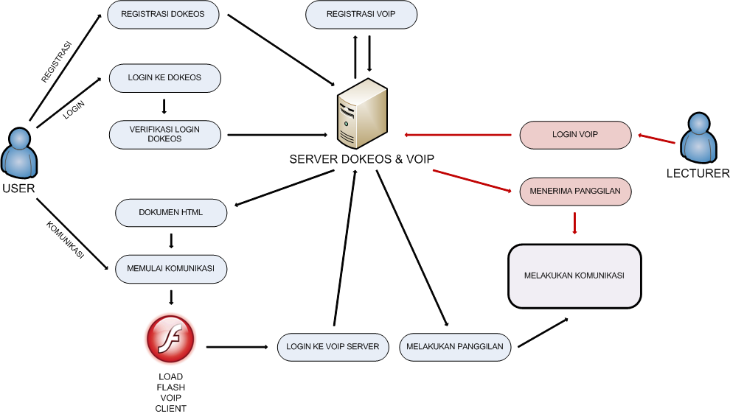

Gambar : Proses Komunikasi User

Proses komunikasi pada user dan lecturer akan melalui tahapan-tahapan yang sama, yaitu:

* 1. User melakukan proses login ke dalam Dokeos.
  2. Username dan password akan diuji kevalidannya pada server Dokeos.
  3. Apabila username dan password yang telah dimasukkan oleh user cocok maka server dokeos akan memuat halaman web dari php.
  4. Apabila pada sebuah seksi dibutuhkan komunikasi suara, akan disertakan flash player yang berisi VoIP client.
  5. Apabila user ingin melakukan komunikasi, user memilih tombol untuk melakukan koneksi ke server asterisk.
  6. Melalui Flash VoIP Client user akan tersambung ke VoIP server, kemudian melakukan update IP pada user yang terdaftar untuk dapat melakukan panggilan.
  7. Apabila sudah tersambung maka user bisa berkomunikasi.

1. **TINJAUAN PUSTAKA DAN DASAR TEORI**
   1. **Dokeos**

Asa Dokeos adalah *e-learning tools* untuk aplikasi berbasis web yang dikembangkan oleh GNU GPL dan didukung oleh dunia internasional. Dokeos ini merupakan cenar yang bagus untuk pembelajaran, fleksibel dan mudah digunakan. Dokeos ditulis dalam bahasa PHP dan menggunakan database MySQL. Berikut ini adalah fitur-fitur yang terdapat pada Dokeos:

* 1. Agenda/kalender
  2. Pengumuman: info penting yang juga mencakup fungsionalitas mail service.
  3. Deskripsi arahan: penjelasan objektif, metodologi, materi kursus, metode taksiran untuk siswa.
  4. Dokumen: manajemen file untuk menyimpan berbagai dokumen.
  5. Learning path: menetapkan bagaimana siswa melakukan browsing. Menjelaskan kepada siswa langkah mana yang harus diambil. Dengan fitur ini dosen bisa mengatur prasyarat, misalnya: situs tidak dapat dikunjungi sebelum test diselesaikan.
  6. Link: link ke situs lain.
  7. Forum: diskusi asynchronous.
  8. *Drop box*: siswa dapat mengumpulkan tugas ke dosen
  9. Group: mengelompokkan beberapa user menjadi satu (untuk tugas spesifik).
  10. Modul untuk *chat* : diskusi instant.
  11. Publikasi: siswa dapat membagi tugas mereka dengan siswa yang lain
  12. *Tracking*: informasi tentang siapa yang telah mengerjakan dan kapan.
  13. **VoIP**

VoIP (*Voice over Internet Protocol*) merupakan teknologi yang memanfaatkan *internet protocol* untuk menyediakan komunikasi suara secara elektronis dan *real-time*. VoIP sebenarnya adalah aplikasi internet biasa seperti layanan www dan email. VoIP sebagai layanan internet biasa disebut sebagai *IP Telephony*. Infrastruktur internet dibutuhkan agar dapat menggunakan dan/atau menyediakan layanan VoIP. Layanan yang disediakan oleh *IP Telephony* adalah layanan telepon konvensional ditambah dengan *voicemail, instant messaging, presence, file exchange, video conference, webbased control panel*. VoIP menggunakan protokol SIP, H.323, IAX2 sebagai protokol *signaling.*

1. **METODOLOGI**

## Analisis Kebutuhan dan Studi Literatur

Pada tahap ini dilakukan pengumpulan dan penggalian informasi dan scenario yang diperlukan dalam proses perancangan dan implementasi scenario yang akan dibangun. Literatur yang digunakan adalah terkait dengan *VoIP, Dokeos, Flash, HTML dan PHP*.

## Perancangan Sistem

Pada tahap ini dilakukan analisa awal dan pendefinisian kebutuhan scenario untuk mengetahui masalah yang sedang dihadapi. Dari proses tersebut selanjutnya dirumuskan rancangan scenario yang dapat scenario permecahan masalah tersebut.

## Implementasi

Pada tahap ini dilakukan pembuatan perangkat lunak yang merupakan implementasi dari rancangan yang telah dibuat sebelumnya.

## Uji coba dan evaluasi

Pada tahap ini akan dilakukan pengujian terhadap perangkat lunak menggunakan data atau scenario yang telah dipersiapkan sebelumnya. Uji coba dan evaluasi perangkat dilakukan untuk mencari masalah yang mungkin timbul, mengevaluasi jalannya program, dan mengadakan perbaikan jika ada kekurangan.

## Penyusunan Buku Tugas Akhir

Pada tahap ini melakukan pendokumentasian dan laporan dari seluruh konsep, dasar teori, implementasi, proses yang telah dilakukan, dan hasil-hasil yang telah didapatkan selama pengerjaan tugas akhir. Buku tugas akhir ini bertujuan untuk mendapatkan gambaran dari pengerjaan tugas akhir ini dan diharapkan dapat berguna untuk pembaca yang tertarik untuk melakukan pengembangan lebih lanjut.

Secara garis besar, buku tugas akhir nantinya terdiri atas beberapa bagian yaitu :

1. Pendahuluan
   1. Latar Belakang
   2. Permasalahan
   3. Batasan Tugas Akhir
   4. Tujuan
   5. Metodologi
   6. Sistematika Penulisan
2. Tinjauan Pustaka
3. Desain dan Implementasi
4. Uji Coba dan Evaluasi
5. Kesimpulan dan Saran
6. Daftar Pustaka

# JADWAL KEGIATAN

|  |  |  |  |  |  |  |  |  |  |  |  |  |  |  |  |  |  |
| --- | --- | --- | --- | --- | --- | --- | --- | --- | --- | --- | --- | --- | --- | --- | --- | --- | --- |
| Tahapan | Bulan (Tahun 2011) | | | | | | | | | | | | | | | | |
| Februari | | | | Maret | | | | April | | | | | Mei | | | |
| Analisa kebutuhan dan studi literatur |  |  |  |  |  |  |  |  |  |  |  |  |  |  |  |  |  |
| Perancangan sistem |  |  |  |  |  |  |  |  |  |  |  |  |  |  |  |  |  |
| Implementasi |  |  |  |  |  |  |  |  |  |  |  |  |  |  |  |  |  |
| Uji coba dan evaluasi |  |  |  |  |  |  |  |  |  |  |  |  |  |  |  |  |  |
| Penyusunan buku |  |  |  |  |  |  |  |  |  |  |  |  |  |  |  |  |  |

# DAFTAR PUSTAKA

1. De Praetere T., “[The Dokeos e-learning project management guide](http://www.dokeos.com/doc/DokeosElearningProjectManagementGuide.pdf)”, *A Dokeos white Paper*, Dokeos, 2008.
2. Scalise K. & Gifford B., “[Computer-Based Assessment in E-Learning: A Framework for Constructing Intermediate Constraint Questions and Tasks for Technology Platforms](http://escholarship.bc.edu/cgi/viewcontent.cgi?article=1036&context=jtla)”, *The Journal of Technology, Learning, and Assessment*”, Volume 4, Number 6 · June 2006.
3. Van Meggelen J., “Asterisk: The Future of Telephony”, O’Reilly Media, 2005

**LEMBAR PENGESAHAN**

###### **Surabaya, 29 Maret 2011**

Menyetujui,

Dosen Pembimbing I

# Ir. M. HUSNI, M.KOM

# NIP. 19600221 198403 1 001

Dosen Pembimbing II

**ERINA LETIVINA ANGGRAINI, S.KOM**

**NIP. 051100117**